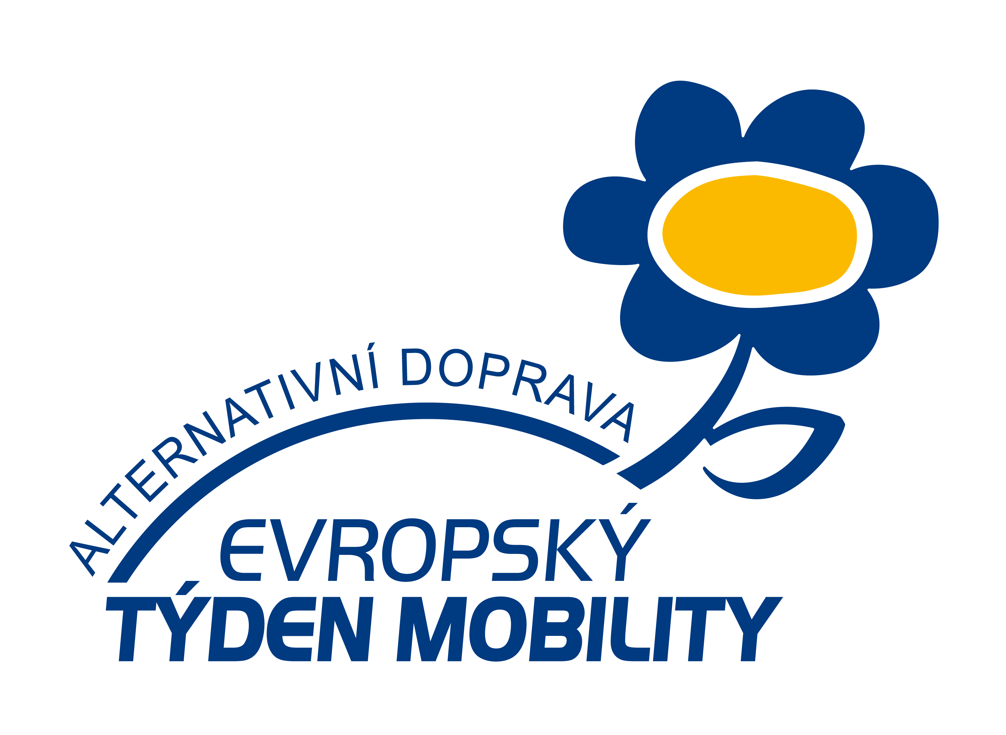
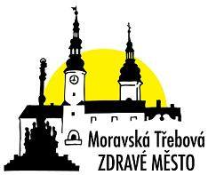

Program kampaně Evropský Týden Mobility a Evropský Den Bez Aut
Tzv. ETM a EDBA

Téma roku 2011 – Alternativní doprava

8.9. 2011 – Čipování jízdních kol – ukázku pořádá Městská policie na náměstí T. G. M. od 9.00 hodin

12.9. 2011 Od 9:00 hodin bude v zasedací místnosti Městského úřadu na Olomoucké ulici probíhat Dětské fórum, účastníci projednají také možností alternativní dopravy ve městě.

16.9. 2011 Městský úřad do práce bez auta – zaměstnanci Městského úřadu tento den do práce bez auta – každoroční akce – použití alternativní dopravy – pěšky, na kole, hromadnou dopravou

17.9. 2011 Cyklovýlet s představiteli města – 2. ročník - sraz účastníků na náměstí T. G. Masaryka před radnicí, kde v 9.00 hodin starosta města JUDr. Miloš Izák přivítá účastníky. Cíl letošního výletu je tajný. Trasa je vhodná i pro rodiny s dětmi.

19.9. 2011 Městská knihovna – v 9.00 hodin proběhne Slavnostní otevření výstavy s tématikou „Alternativní doprava“

20.9. 2011 – 21.9.2011 Soutěž na In-line bruslích, koloběžkách a dětských kolech – pořádá DDM na dopravním hřišti, začátek v 8.30 hodin

20.9.2011 Za historií města bez bariér – procházka městem s výkladem pana Kužílka o historii města, současně proběhne zmapování přístupů do historických objektů města pro imobilní občany. Sraz účastníků je v 9.00 hodin ve vestibulu Sociálních služeb na Svitavské ulici, organizuje paní Bc. Holasová.

21.9. 2011 Bude probíhat Měření rychlosti projíždějících dopravních prostředků městem Moravská Třebová – ukáznění řidiči obdrží odměnu

22.9. 2011 Malování tematických obrázků dětmi z mateřských škol na ulici Piaristická – uzávěra ulice, pořádá DDM, začátek v 8.30 hodin

